《超能陆战队》超萌机器人大白走红 是什么原因让它逆袭成大众情人
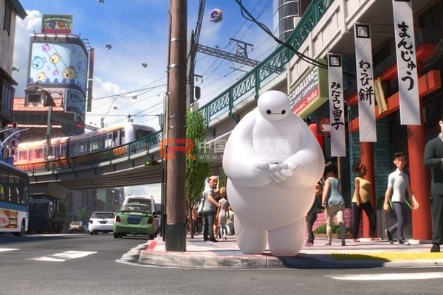
核心提示： “你好，我叫大白，是你的私人健康助手，我察觉到你需要医疗护理……”由动画电影《超能陆战队》塑造的超萌管家机器人“大白”，似乎一夜之间就“萌化”了所有年轻人的心。借力新媒体，一股“人人想要大白”的风潮迅速迎面而来。

“你好，我叫大白，是你的私人健康助手，我察觉到你需要医疗护理……”由动画电影《超能陆战队》塑造的超萌管家机器人“大白”，似乎一夜之间就“萌化”了所有年轻人的心。借力新媒体，一股“人人想要大白”的风潮迅速迎面而来。

没有嘴巴、只有一对圆溜溜眼睛的样子，怎么看都可爱无公害。“大白热”说来就来。微信朋友圈被它疯狂刷屏，一度满是“大白”的影子：有以“大白”为“都教授”的，有以“免费大白公仔免费领”为噱头求关注的，也有见缝插针，赶着潮头出售大白毛绒公仔的。在微博上，“大白”也红透半边天，众多明星红人、媒体官微、网络“大V”都求约“大白”，纷纷点赞表白。互联网上，趁着 “大白热”，各个互联网公司也不怕“玩坏大白”，借势而起，上演了一场场真情“大白”。不论是搜索引擎、视频网站，还是社交平台，都不约而同瞄准“大白”，演绎卖萌求约的精彩“对白”。

新媒体刮起的这股风潮，迅速以导弹级威力“秒杀”很多人。很多人被动地认识了“大白”，但却主动地走进电影院，默默用行动为它点赞。相关数据显示，这部《超能陆战队》已成功跻身为迪士尼动画有史以来最卖座的影片之一。其中，自2月28日在内地上映以来，首个周末票房高达8500万元，创下迪士尼动画在中国的票房首映纪录，截至目前，其票房突破5亿元。

新媒体上的高曝光率，除给影片带来高票房外，还让“大白”这位大众情人走起了“小清新”路线，走进了我们生活。大白汤圆、大白咖啡等一系列以“大白”为原型的事物风靡日常生活；人们谈论得最多的，也是这个看起来美感不足却萌态可掬的白胖子；更有一堆广告界的营销大军借着“大白”这个磨人的“小妖精”争相扑来……

“大白”的背后，究竟是什么原因让它逆袭成为大众情人？

其实，对当代国人而言，从简单的传统消费需求向科技化、智能化的互联网需求转变的过程早已悄然开始。“大白”的出现，几乎满足了互联网思维下的人们的一切幻想：它具备语音识别和人体体征扫描的能力，极具智能化；它头小身大，拥有软软的白色充气外壳，配上一本正经的语气，极具呆萌气质；“大白”还能在寒冷时给你温暖，在失望时让你振作，让不少女性直呼“这才是真正的暖男”。这样的 “大白”，又有谁能不爱呢？

适应互联网思维的同时，“大白”也“灵敏”地跟上了新媒体的传播节奏，快速抢夺年轻人眼球。当“大白”还未“爆红”时，在新媒体上的预热信息就“奔跑起来了”。其间，借助“奥斯卡动漫”、“大明星点赞”、“大众情人”等标签，新媒体迅速刮起了“大白风潮”。而当“大白”从风潮吹成热潮后，新媒体上爆炸式的“大白”段子蜂拥而来，一时间，年轻人的需求获得了“全覆盖”。如今，中国有接近6亿的网民，大多是年轻族群，他们密集地活跃在互联网上，刷微博、泡豆瓣、看知乎，当“大白”在这些平台中无处不在时，其不化身为“大众情人”也难。

和“大白”颇为相似，去年动画电影《神偷奶爸》中的小黄人也曾因其呆萌的形象，在新媒体上刮起了一股“小黄人旋风”，但小黄人的时代似乎只停留在去年。进入新媒体时代，热点传播的速度越来越快，范围越来越广，前一个热点很快会被后一个热点所覆盖。作为网络新宠的“大白”，在分分钟都有变化的新媒体时代，又能火多久呢？

